МИНИСТЕРСТВО ОБРАЗОВАНИЯ РЕСПУБЛИКИ БЕЛАРУСЬ

БЕЛОРУССКИЙ ГОСУДАРСТВЕННЫЙ УНИВЕРСИТЕТ

Факультет прикладной математики и информатики

Кафедра технологий программирования

Коховец Алексей, Жуковский Павел, Гришкин Андрей, Мирон Фёдор

По курсу “Проектирование человеко-машинных интерфейсов”

Отчет по лабораторной работе №6

«Проектирование и разработка веб-приложения и мобильного

приложения. Построение окружения на основе docker-контейнеров»

студентов 4 курса 12 группы

Преподаватель

Давидовская  Мария Ивановна

2021

# 1. Разработка технического задания для внутреннего использования. Создается на основе отчета из первой лабораторной работы и включает:

* постановку задачи,
* стратегию дизайна,
* диаграммы бизнес-процессов и диаграммы вариантов использования,
* диаграммы деятельности,
* диаграммы классов и объектов,
* диаграммы компонентов,
* диаграммы развертывания,
* схему базы данных, используя диаграммы "сущность-связь" (Entity RelationShip Diagram — ERD) и, при необходимости, диаграмму объектно-реляционного отображения (Object-relational mapping –ORD).

# 2. Изучить статью и последовательность шагов, необходимых для построения окружения разработки <https://habr.com/ru/company/southbridge/blog/329262/>

# 

# 3. Создать структуру проекта в репозитории проекта на github. Создать ветки для релиз-версии (production) и тестовой версии (development). Согласовать правила работы с ветками. Разработку проекта вести только с использованием системы контроля версий.

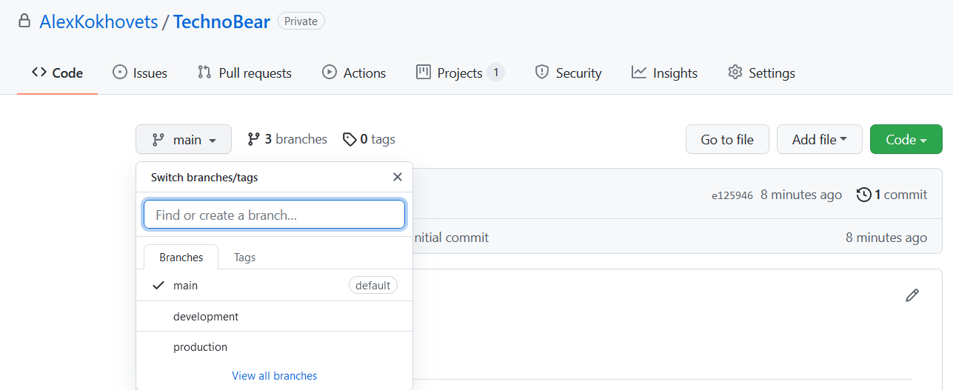

# 4. Управление проектом вести с использованием Project в github. Для коммуникации использовать Slack или иной мессенджер для командной работы.

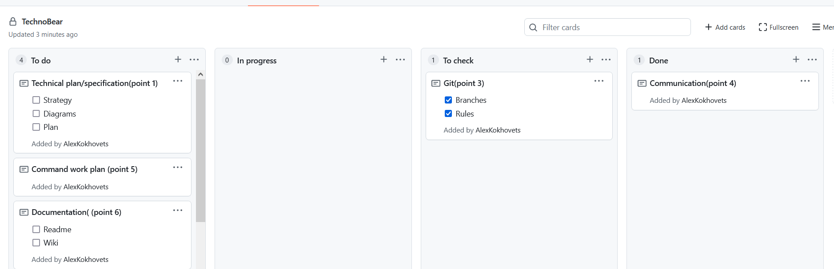

Для командной работы используется мессенджер “Telegram”.

# 5. На основе технического задания, разработанного в п. 1 данной лабораторной работы, составить план работ по бекенду, включая разработку API, распределив задачи между участниками команды.

# <https://github.com/AlexKokhovets/TechnoBear/wiki/Functional-requirements>

# К примеру

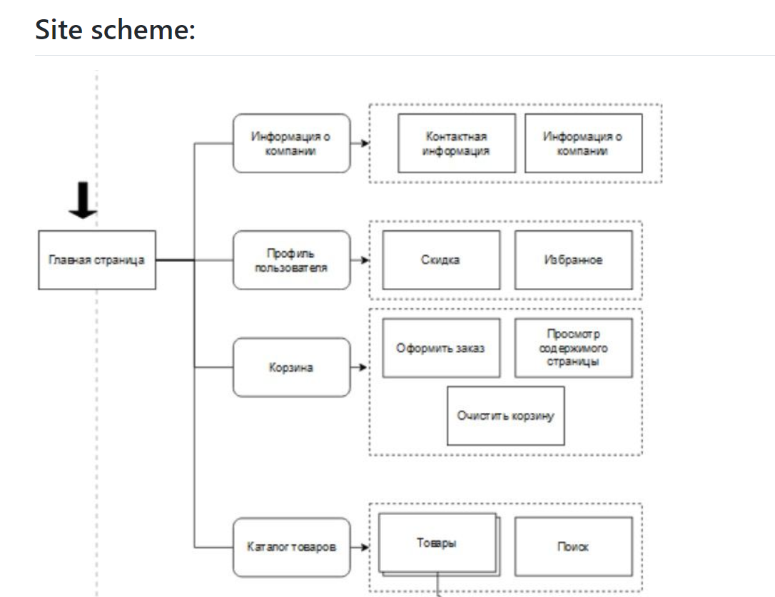

# 6. План работ добавить в проект в системе контроля версий и документировать проект в Readme и wiki репозитория согласно требованиям, представленным в Документирование проекта.

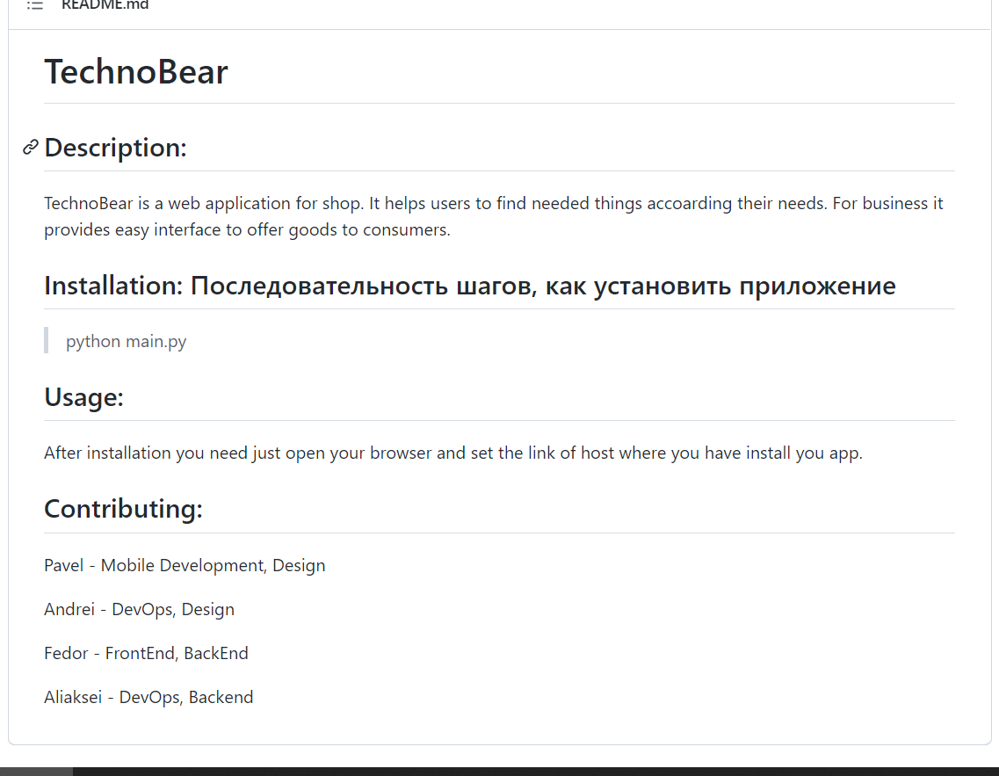

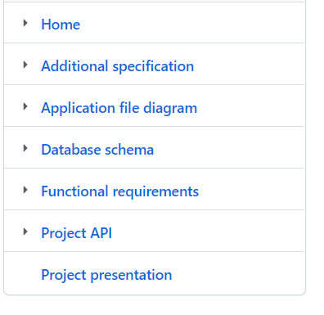

# 

# 7. Добавить автоматические тесты, чтобы сервер CI перед сборкой выполнял тесты и формировал сборку только после их прохождения.

# 

Для сборки использовался Jenkins

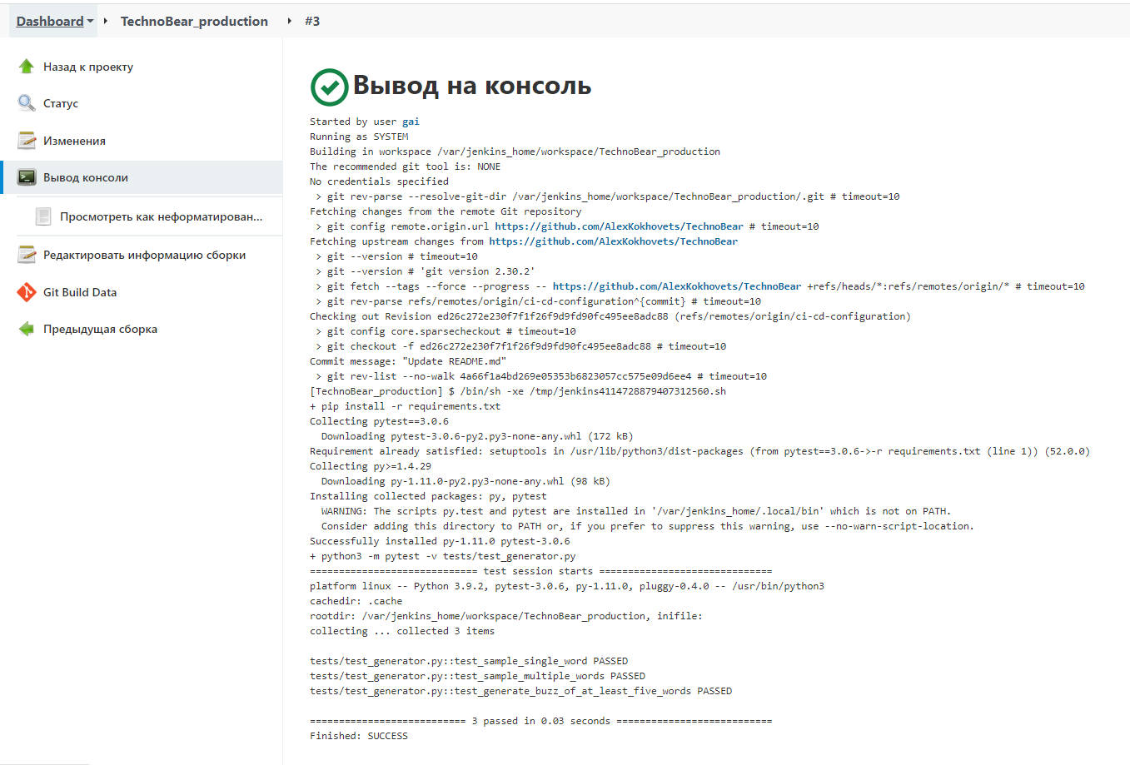

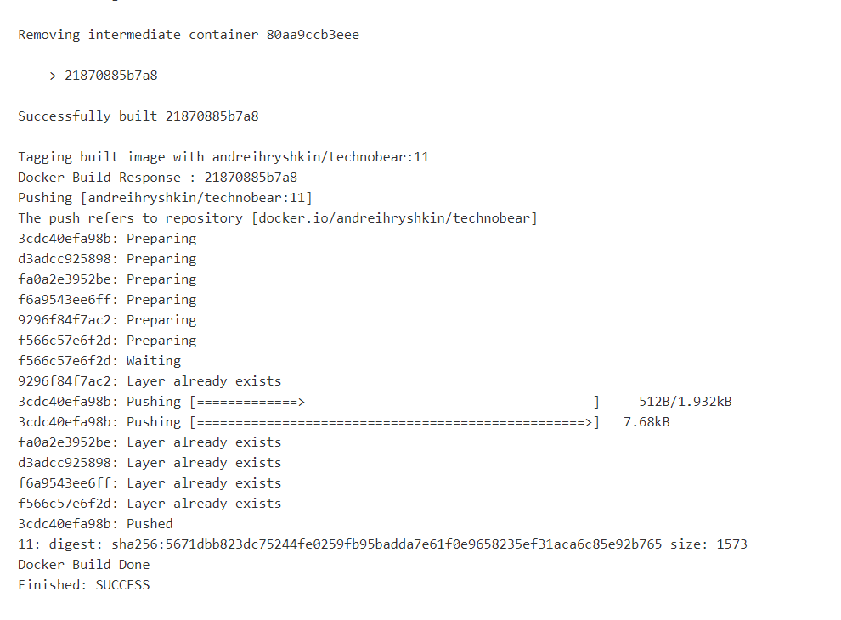

Размещать приложение будем в AWS Amazon Cloud, настроил ECS кластер на EC2 t2.small VM. Выбор обусловлен тем, что они входят в бесплатный пробный период.

Для автоматического поднятия контейнеров, непрерывного размещения и масштабирования настрою задачу в кластере

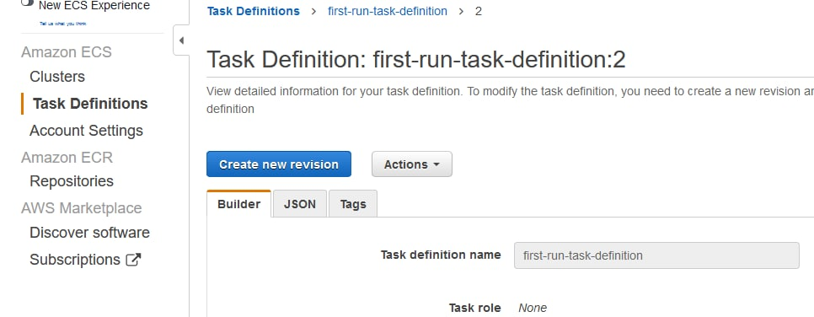

Проверю работоспособность масштабирования и устойчивость контейнера

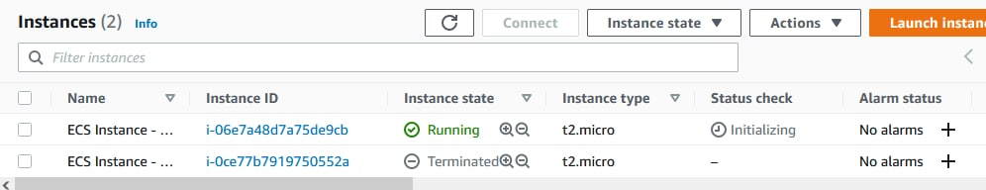

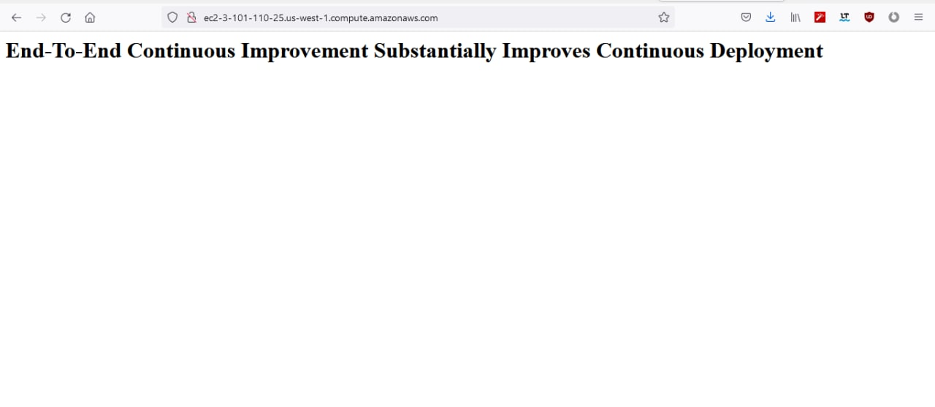

Использовал перенаправление с 80 на 5000 порт контейнера во избежание конфликта и дополнительно настройки сертификатов

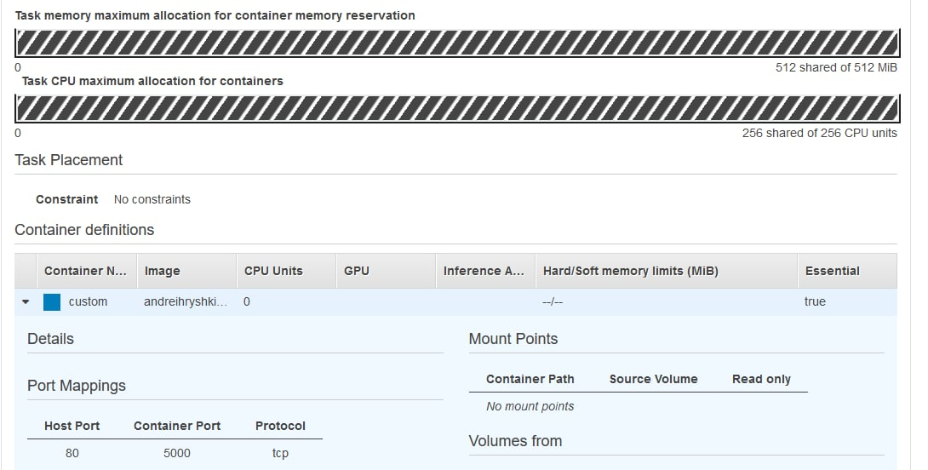

Настроил сетевые правила



 